УПРАЖНЕНИЯ ДЛЯ ЛЕГКОАТЛЕТОВ в домашних условиях.
УПРАЖНЕНИЯ ДЛЯ РАЗВИТИЯ СКОРОСТИ, ВЫПОЛНЯЕМЫХ НА МЕСТЕ:
- Бег с высоким подниманием бедер. 2-3 подхода со снижением скорости.
- Бег с высоким подниманием бедер с опорой руками на барьер. ...
- Лежа на спине, ноги вверх, движения ногами как при беге. ...
- Имитация бега одной ногой на месте.

УПРАЖНЕНИЯ НА ВЫНОСЛИВОСТЬ
- Ходьба на беговой дорожке
Многие думают, что беговая дорожка нужна только для бега. На самом деле лучшим упражнением на беговой дорожке является как раз ходьба. Для развития выносливости ходьба подходит очень хорошо. Особенно удобно, что современные дорожки позволяют менять угол наклона, что дает возможность «ходить в гору». Ходьба в гору — одно из лучших средств развития выносливости ног. Регулируйте угол наклона, вплоть до самого крутого, увеличивайте время ходьбы, берите в руки дополнительный вес. Это отличное упражнение для выносливости!
- Бег
Помни, что бег развивает выносливость только в беге. Постепенно увеличивайте дистанцию или время бега.
- Прыжки со скакалкой
Еще одно упражнение для развития выносливости. Сначала можно выполнять 200 непрерывных прыжков. Затем повысить количество прыжков. Ну а следующим этапом можно научиться совершать серии двойных прыжков со скакалкой. Это когда за одно подпрыгивание скакалка успевает сделать два полных оборота.
- Приседания
Используйте обычные приседания на количество.
- Отжимания от пола
Это одно из самых доступных упражнений на выносливость. И одно из самых понятных, так как очень легко ставить и достигать определенных значений: 20 отжиманий, 30 отжиманий, 50 отжиманий за подход. И каждый новый рекорд будет означать, что Вы становитесь все более выносливым!

- Планка
Это отличное статическое упражнение. Все статические упражнения так или иначе развивают выносливость. Но выносливость эта особого рода. Вы становитесь выносливее именно в данном положении, в том, которое занимаете при выполнении упражнения.Выполнение планки: примите правильное положение и держите его в течение 30 секунд минимум. Постепенно увеличивайте время удержания планки до 60с и более. Чем дольше продержитесь, тем большей выносливостью обладаете!

УПРАЖНЕНИЯ НА РАЗВИТИЕ ГИБКОСТИ
- Наклоны в положении сидя, ноги вместе/ноги врозь.
- Наклоны вперед в положении стоя, ноги вместе/ноги врозь.
Самостоятельная растяжка правой и левой ноги: сидя на полу, вытянуть две ноги вперед, одну поднять вверх, взять двумя руками за лодыжку и потянуть прямую ногу к носу 10 секунд.

Игры для развития равновесия
Существует множество упражнений и игр для развития равновесия.
• Прочертите на земле или песке линию длиной около двух метров. Если вы играете дома — можно положить на пол скакалку или наклеить полосу бумажного скотча. Предложите ребенку пройти по линии, соблюдая при этом разные условия: пройти медленно или, наоборот, быстро, за определенное время, закрыв глаза, хлопая в ладоши в ритм шагов, считая вслух и хлопая в ладоши на каждый третий шаг и так далее. Если сделать линию волнообразной — упражнение будет сложнее и веселее одновременно!
• Попросите ребенка вместе с вами встать на неровную поверхность — горку песка или подушку, если вы играете дома, и, как и вы, поднять одну ногу, направляя колено к груди. Теперь считайте до десяти: кто простоял и не сдвинулся с места — молодец! Для усложнения упражнения игрок можно предложить игроку «рисовать» рукой круговые движения.
Игры для развития координации движений
• С помощью диванных подушек и спортивных матов создайте «полосу препятствий». Важно, чтобы «препятствия» предполагали разные движения — их нужно перешагивать, перепрыгивать, проползать под ними. Теперь предложите малышу сначала пройти полосу препятствий за вами, а потом — сделать это самостоятельно. Усложнять игру можно, предлагая ребенку пройти «полосу» за определенное время или придумывая новые способы преодоления препятствий.
• Нарисуйте на земле или на полу «лестницу» — две параллельные прямые, соединенные несколькими поперечными. Попросите ребенка быстро передвигаться между «ступеньками», выполняя задания: прыгать на одной ноге «со ступеньки на ступеньку» или прыгать попеременно на каждой ноге; перепрыгивать со ступеньки на ступеньку, не задевая при этом полосы; перепрыгивать через две «ступеньки».
Дома в комнате ребенка можно повесить «напоминалки-картинки», которые будут своего рода «будильником», а более старшим детям рекомендуем завести «спортивные дневники» на время карантина. Это будет и напоминать и дисциплинировать одновременно.
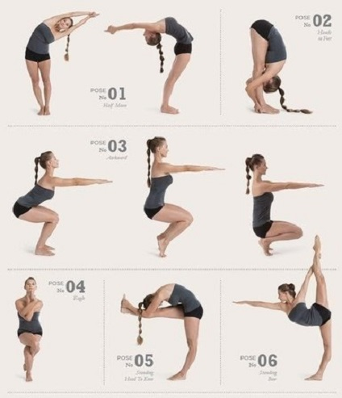

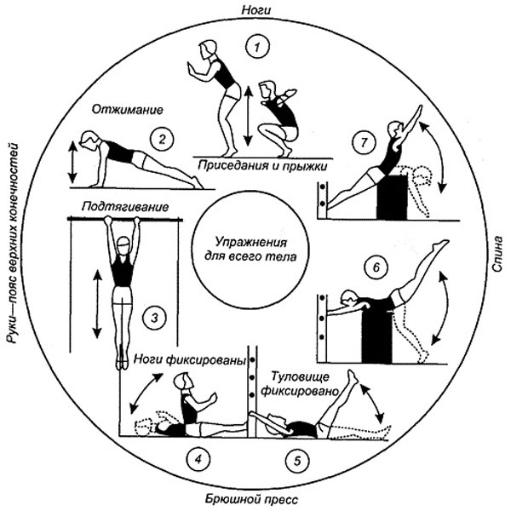

Методист МКУ ДО ДЮСШ Сигида Н.Н.

